Вычисление значений тригонометрических выражений
№ 1
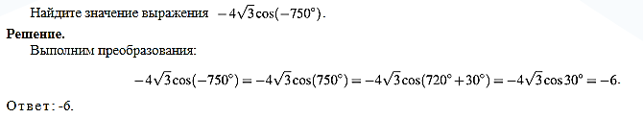
№ 2
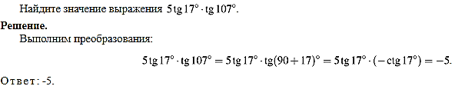
№ 3
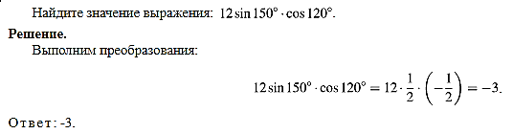
№ 4
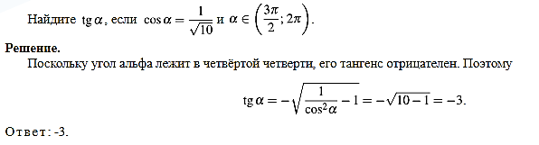

№ 5
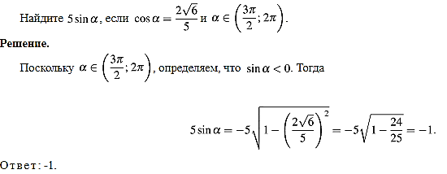
№ 6
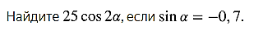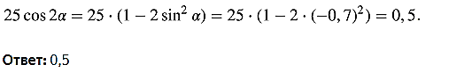
№ 7
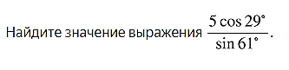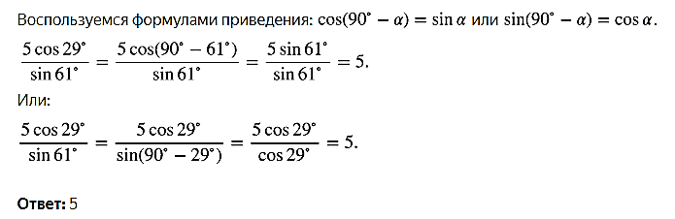
№ 8
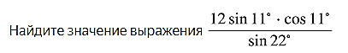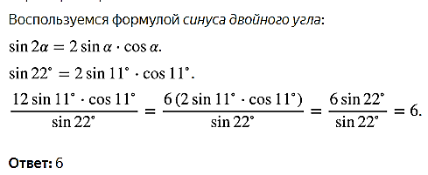
№ 9
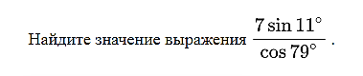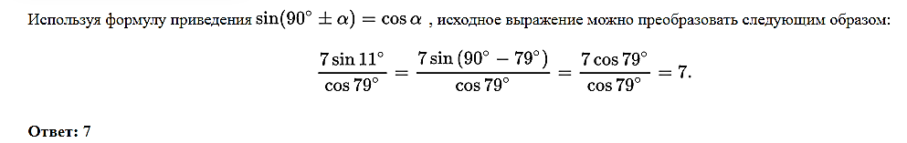

№ 10
№ 11
№ 12
№ 13
№ 14
№ 15

Самостоятельная работа
Вычисление значений тригонометрических выражений
Пояснения: первый вариант выполняют обучающиеся, фамилии которых находятся в верхней половине списка группы по алфавиту. Соответственно, второй вариант выполняют обучающиеся, фамилии которых находятся во второй половине списка группы по алфавиту.
Вариант 1.
- 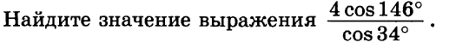
- 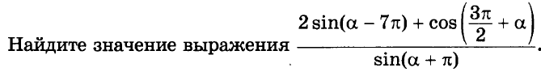
- 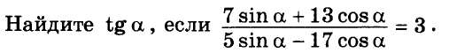

Вариант 2.
- 
 